# TCP

1. 将alice.txt文件传输到gaia.c.s.umass.edu的客户端计算机(源)使用的IP地址和TCP端口号是什么?

客户端IP地址：10.60.192.243

TCP端口号: 50496



1. gaia.c.s.umass.edu的IP地址是什么?它在哪个端口号为这个连接发送和接收TCP segments?

服务器的IP地址为：128.119.245.12

接收端口号为：80



1. 该TCP连接的TCP SYN段的序列号是什么? 是什么将这个段标识为SYN段?这个会话中的TCP receiver是否能够使用Selective Acknowledgments？

序列号是0

第一次握手时将这个段标示为SYN段

因为Option是SACK permitted，所以是可以使用的

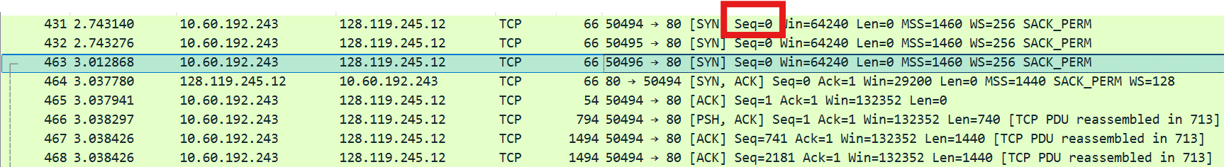

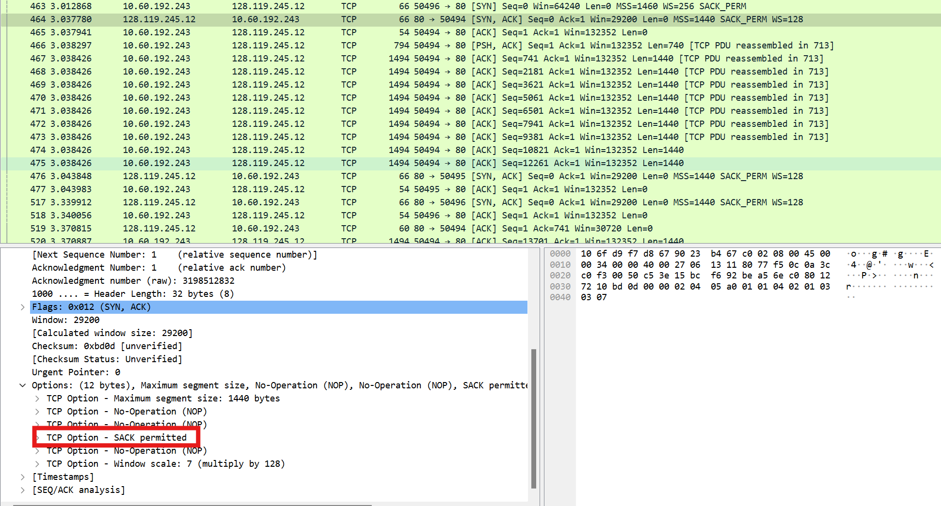

1. 由gaia.c.s.umass.edu向客户端计算机发送的SYNACK段的序列号是多少? 是什么将段标识为SYNACK段?第二次握手在SYNACK段中Acknowledgement number的值是多少?ack gaia.c.s.umass.edu是如何确定这个值的?

序列号为0

第二次握手将该段标识为SYNACK段

ACK为1

由于第一次握手的seq为0, 第一次握手的seq加1得到了ACK

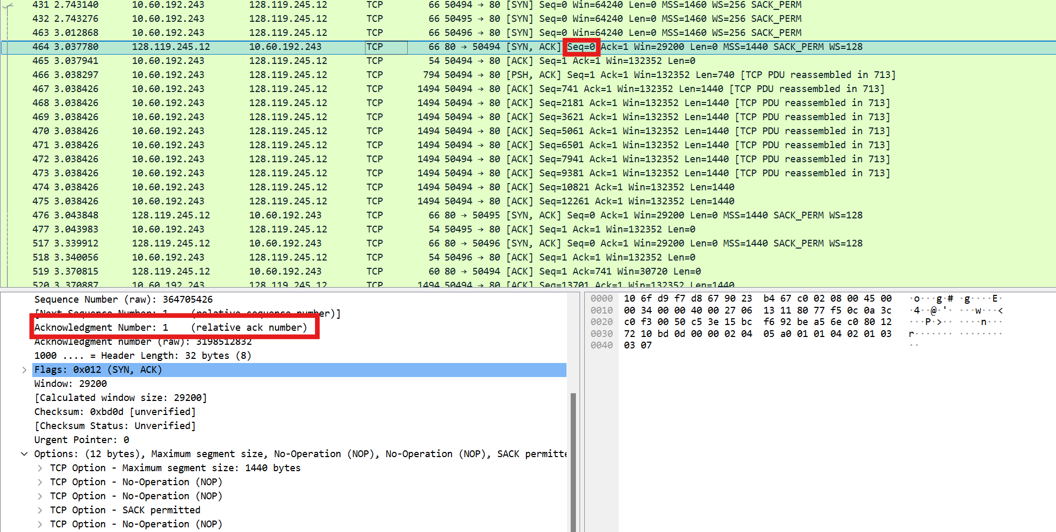

1. HTTP POST命令的报头所在的TCP段序列号是多少?有效负载(数据)字段包含多少字节? alice.txt中的所有数据是否都在这个单独的片段内?

序列号为1

有效负载字段包含740Byte

由于有若干分组，所以并不是所有数据都在这个单独的片段内。

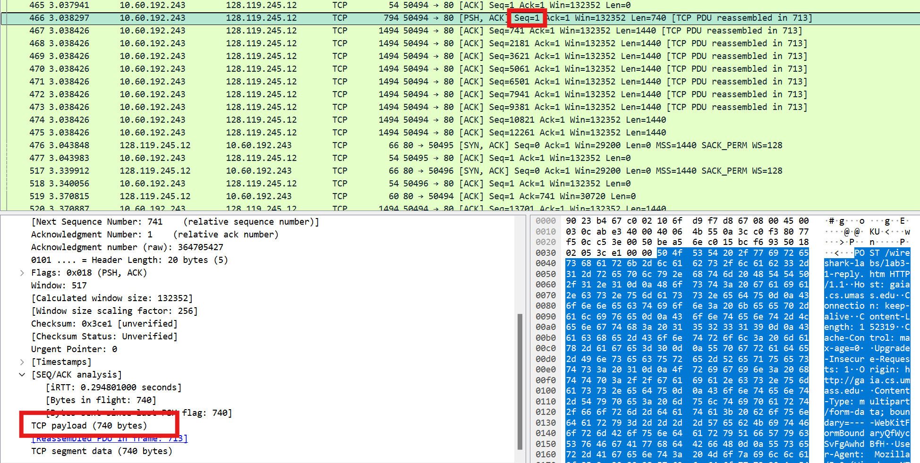

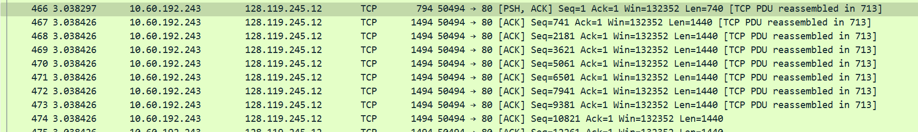

4. 将包含HTTP“POST”的TCP段作为TCP连接的数据传输部分的第一个段。

•第一个段是在什么时间发送的?

在3.038297发送的



•第一个包含数据的段的ACK是在什么时候收到的?

在3.370815收到的



•第一个包含数据的段的RTT是什么?

RTT=3.370815-3.038297=0.332518

•第二个传输数据的TCP段的RTT值是多少?

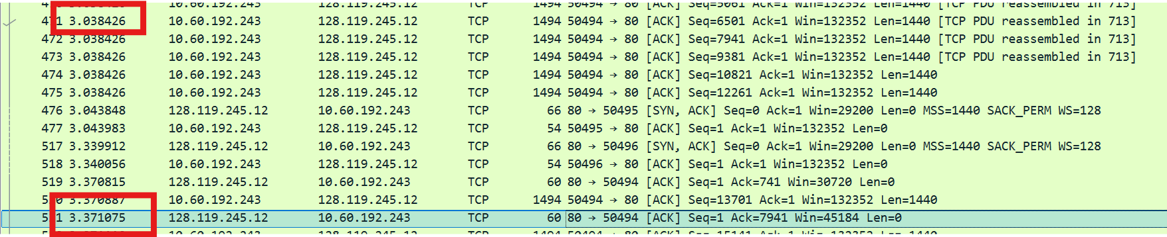

RTT=3.371075-3.038426=0.332649

•在接收到第二个携带数据段的ACK后，EstimatedRTT值是什么?

EstimatedRTT = 0.875*0.332518 + 0.125 * 0.332649 = 0.332534375

5 前四个携带数据的TCP段的长度(头加上有效载荷)是多少?

长度是740+1440*3=5060

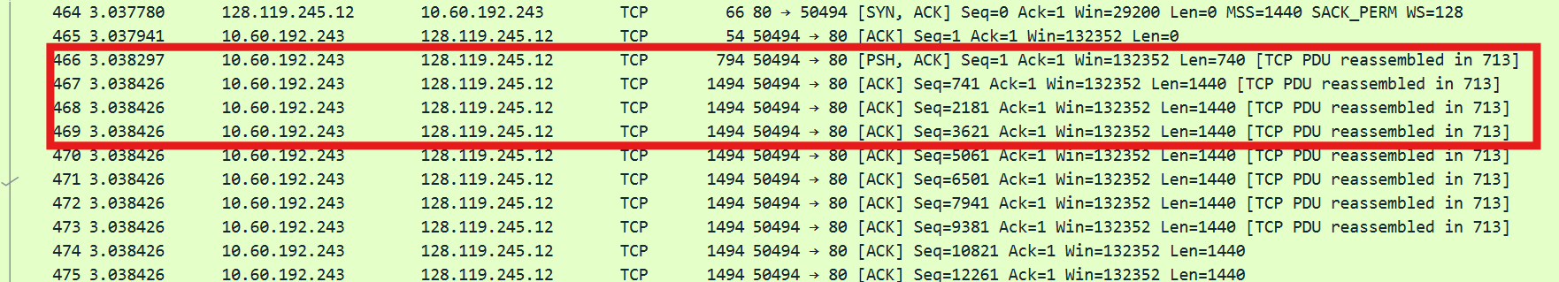

1. 在前四个携带数据的TCP段中，由gaia.c.umass.edu向客户端发布的最小可用缓冲区空间是多少?接收器缓冲区空间不足是否会限制发送方的前四个数据携带段?

最小可用缓冲区空间是29200

缓存不足是会限制发送的数据



1. 跟踪文件中是否有任何重传段?为了回答这个问题，您检查了什么?

因为是阶梯状，所以没有重传段，查看了序列号

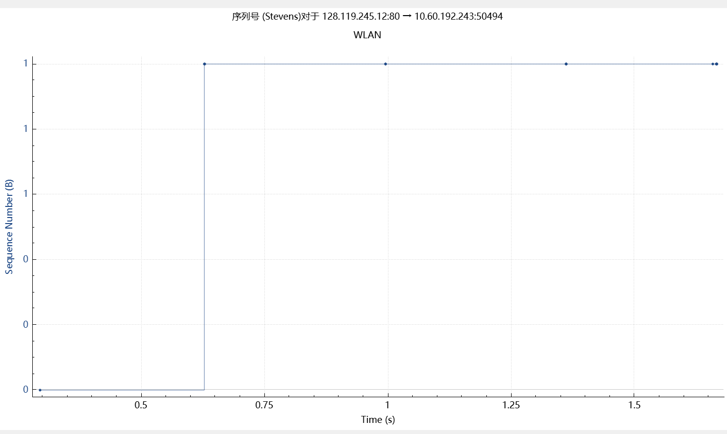

9.在从客户端发送到gaia.c.umass.edu的前十个数据携带段中，接收端在ACK中确认收到了多少?

收到了741

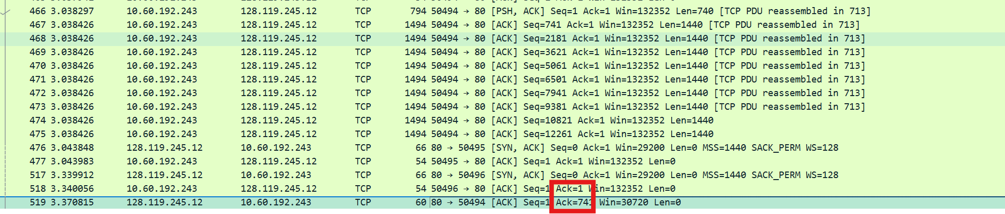

1. TCP连接的吞吐量(单位时间内传输的字节数)是多少?解释你是如何计算这个值的

ACK/RTT。 2228

# UDP

1. 选择第一个UDP segment 。此 segment的包号是多少?什么类型的application-layer payload 或 protocol message被携带在这个UDP段?UDP报头中有多少字段?四个） 这些字段的名称是什么?

包号是2664

UDP段不携带这些东西

UDP报文段中有四个字段

源端口、目的端口、校验和、长度

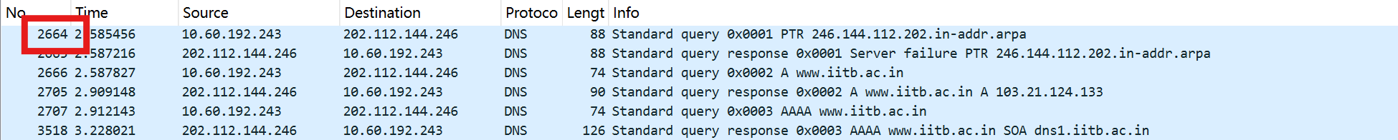

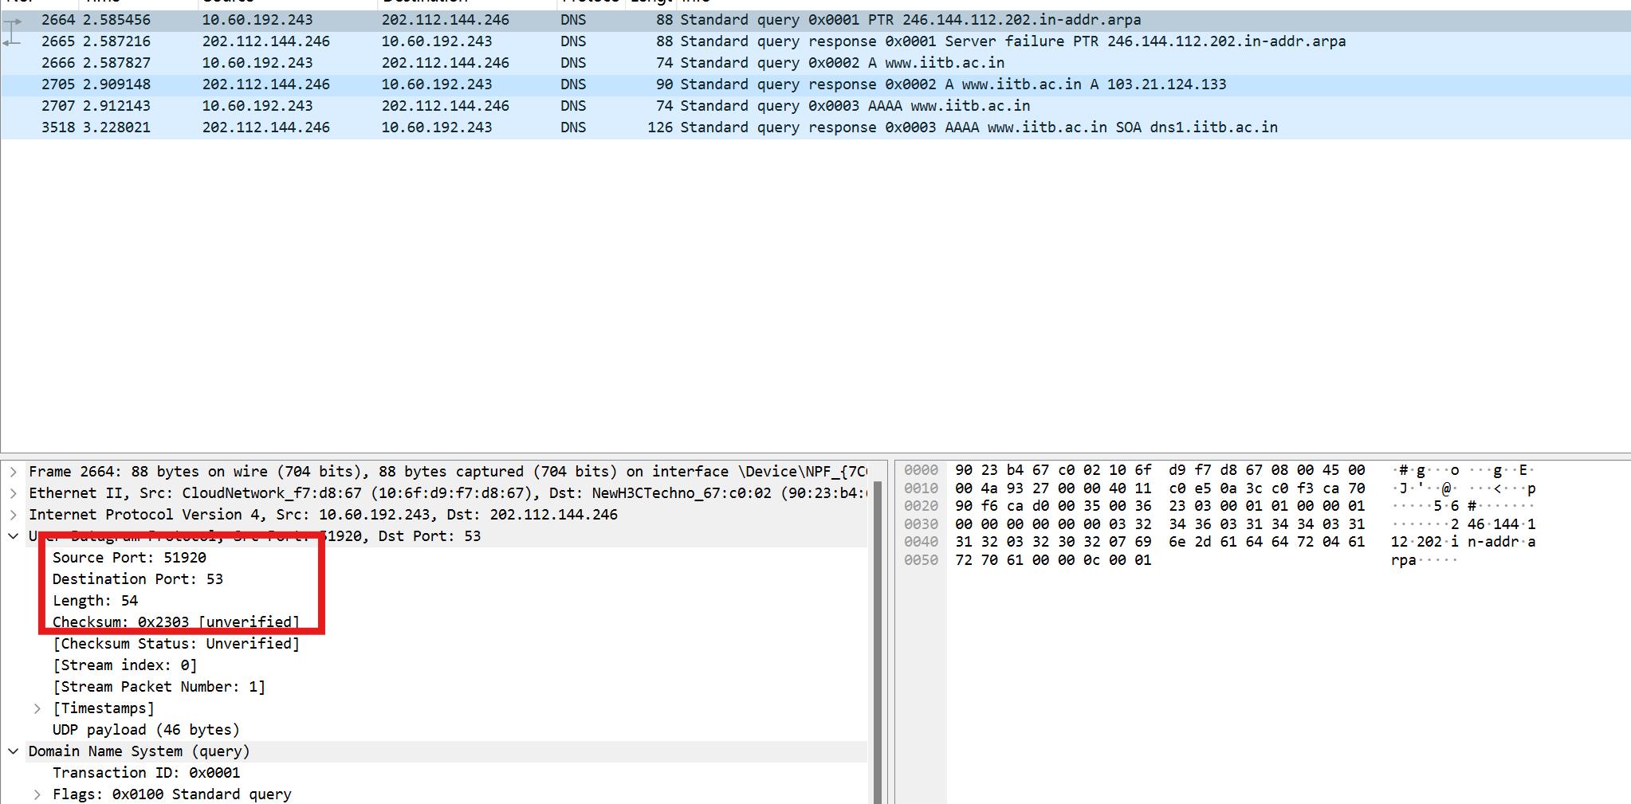

1. 每个UDP报头字段的长度是多少字节?

因为UDP报文段中有四个字段，每个字段两个字节，所以一共是8字节。

1. 长度字段中的值是什么长度?

该长度是数据本身的长度与数据头的长度的和。

1. UDP有效负载中可以包含的最大字节数是多少?

2^16 - 2^8

1. What is the largest possible source port number?

2^16

1. UDP的协议号是什么?

协议号是17

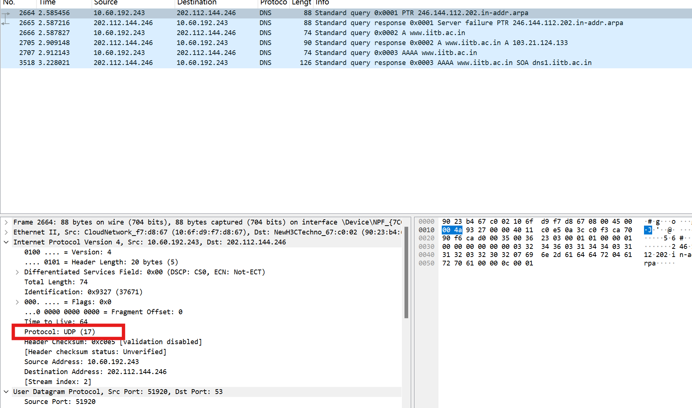

1. 检查你的主机发送的第一个UDP包，第二个UDP包是对第一个UDP包的回应。第一个 segment 的包号是什么? 第二个的包号是什么?说明两个报文的端口号之间的关系。

第一个包号是2664

第二个包号是2665

第一个报文的源端口号是第二个报文的目的端口

第一个报文的目的端口号是第二个报文的源端口号

